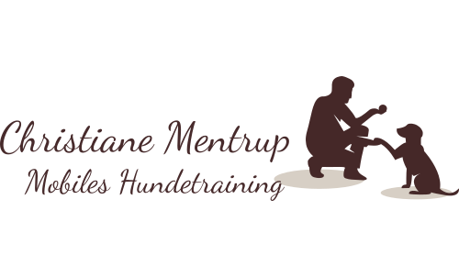

LEINENTraining
  - Ohne ziehen zum Erfolg!

INFO
KURZINFO
Für alle, die sich einen leinenführigen Hund wünschen und ihn noch nicht haben.

Termin:
02.03.2020 um 17 Uhr
Dauer:
1,5 Stunden

Kosten:
15 €

Trainer:
Christiane

www.hundeschulementrup.de
Mein Hund läuft eigentlich ganz gut an der Leine, außer…
Wenn Dir dieser Satz gerne mal über die Lippen kommt, bist Du hier genau richtig. Manchmal müssen wir nämlich einfach nur alte Muster durchbrechen und mit neuem Elan eine bestimmte Thematik angehen. Gewürzt mit einer Prise Spaß und einem Schuss Übung und schon läuft es wie am Schnürchen. Um das zu erreichen, trainieren wir…
- das Ziehen nicht zum Erfolg führt
- verschiedene Ablenkungsreize
- ein situativ angemessenes Handling
- eine Veränderung der Erwartungshaltung
Ist das Leinelaufen erst einmal gefestigt, wird es auf Dauer auch in schwierigen Situationen gelingen. Voraussetzung für ein erfolgreiches Training ist, dass Dir der Satz aus der Einleitung bekannt vorkommt.

VORGEHENSWEISE
Nacheinander werden die Hunde aus dem Auto geholt. Ein direkter Kontakt der Hunde an der Leine sollte vermieden werden. Gemeinsam erarbeiten wir uns ein für den Hund angemessenen Umgang mit der Leine. Im Anschluss werden wir verschiedene spaßbringende Übungen meistern, um das Gelernte zu manifestieren.

ZIEL
Rom wurde nicht in einem Tag gebaut und so müssen wir ehrlicherweise sagen, dass der Hund nach diesem Modul womöglich noch nicht perfekt an der Leine läuft. Aber Du wirst Deinem Ziel einen gewaltigen Schritt nähergekommen sein.
„Es ist immer der Mensch,
der den Hund nicht versteht. Nie umgekehrt“
Stefan Wittlin

